高唱红色歌曲 抒发爱国之情
为庆祝新中国成立70周年，传承红色基因，厚植家国情怀，激发学生爱国爱校情感，引导学生高举爱国旗帜，践行社会主义核心价值观，增强学生爱国爱校气氛，丰富校园文化生活，西安培华学院于2019年10月30日晚在大学生活动中心举办了“不忘初心，牢记使命”红色经典歌曲演唱会。
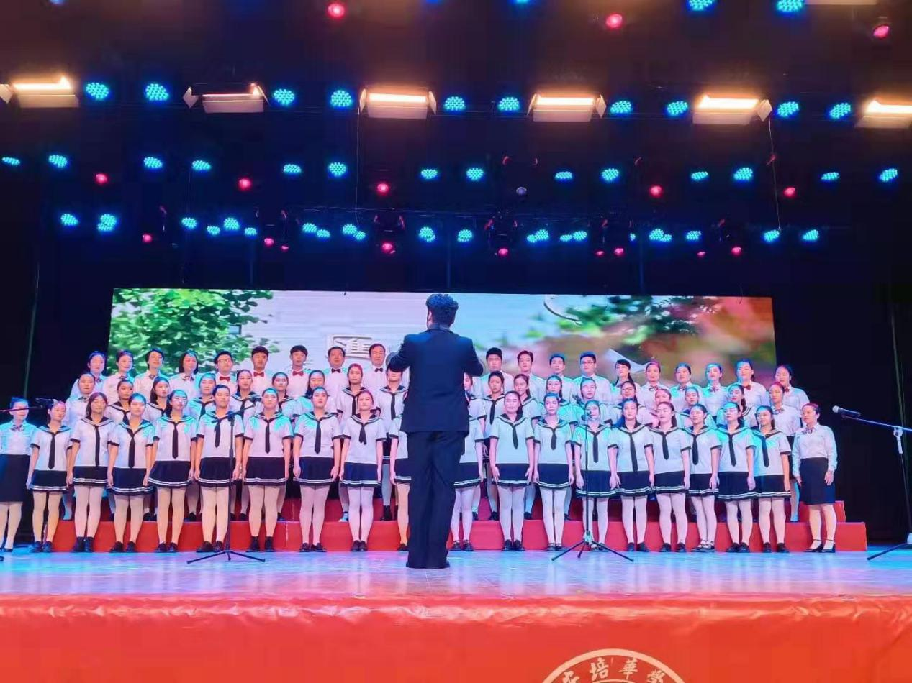
我院师生积极准备，认真排练，在演出当天展现了良好精神面貌。在陈浩老师的指导下，我院演唱了《培华颂歌》和《让我们荡起双桨》两首歌曲，荣获歌唱比赛三等奖和优秀组织奖，并获得了校领导和各位老师的一致好评！
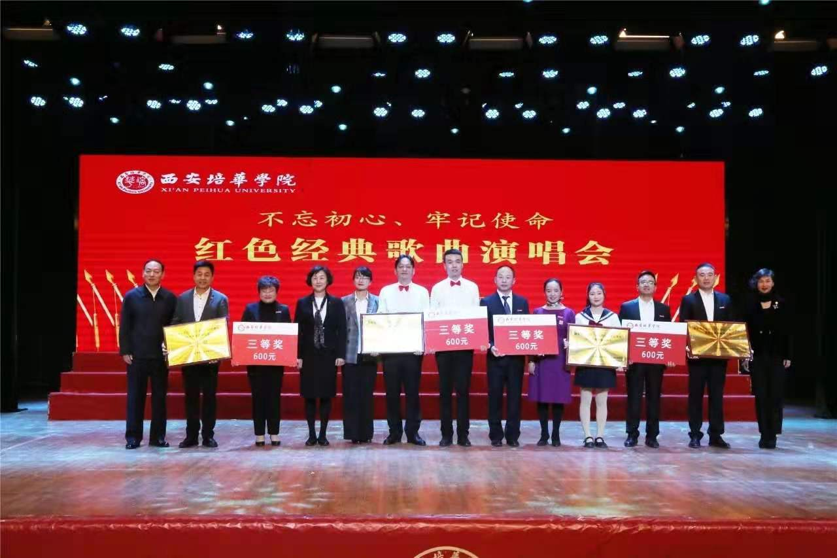
我院荣获歌唱比赛三等奖
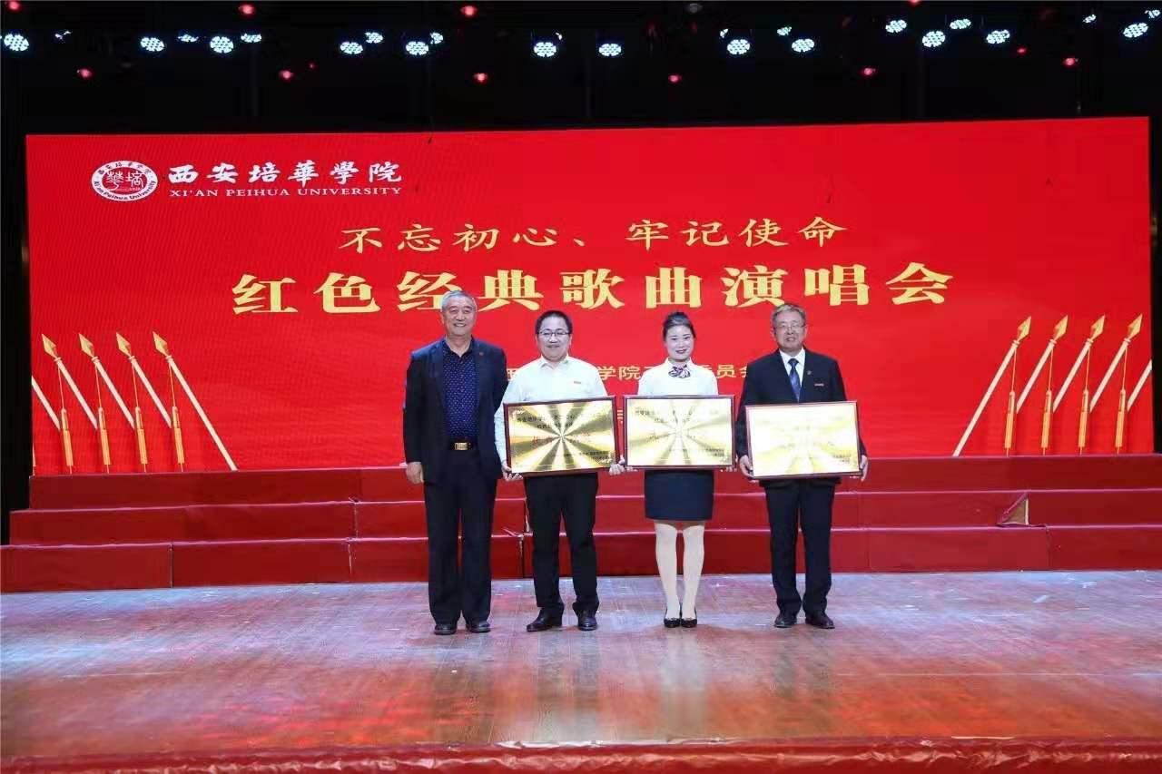
我院荣获优秀组织奖
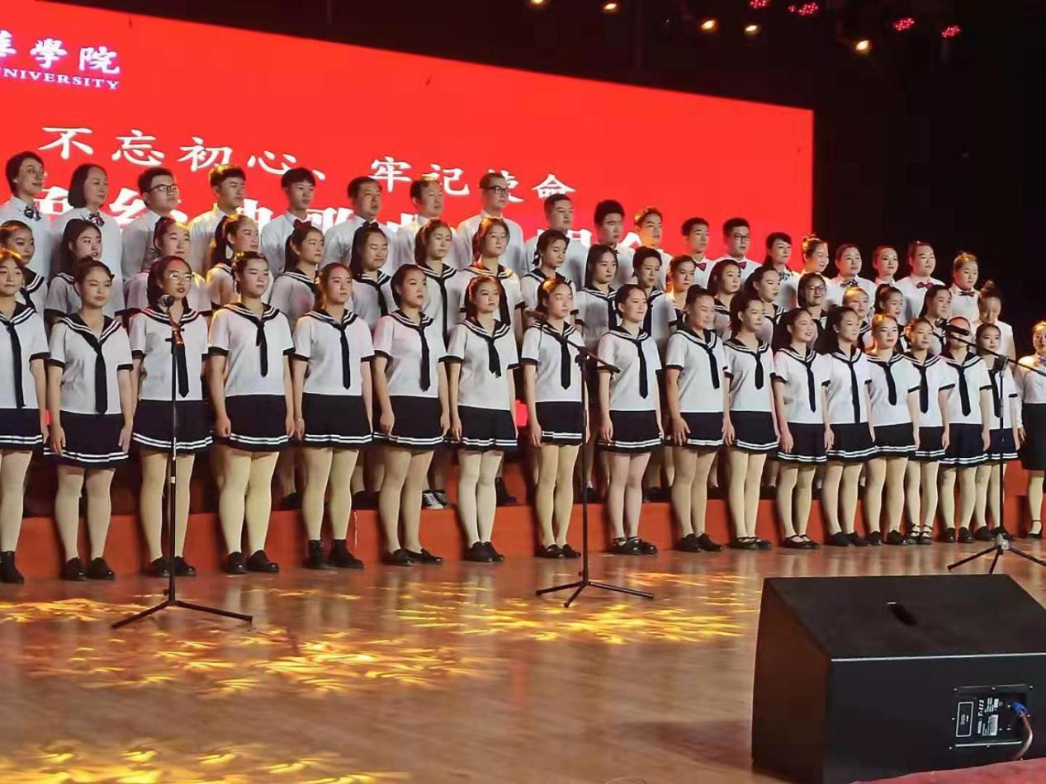
我院师生精神饱满演唱《培华颂歌》
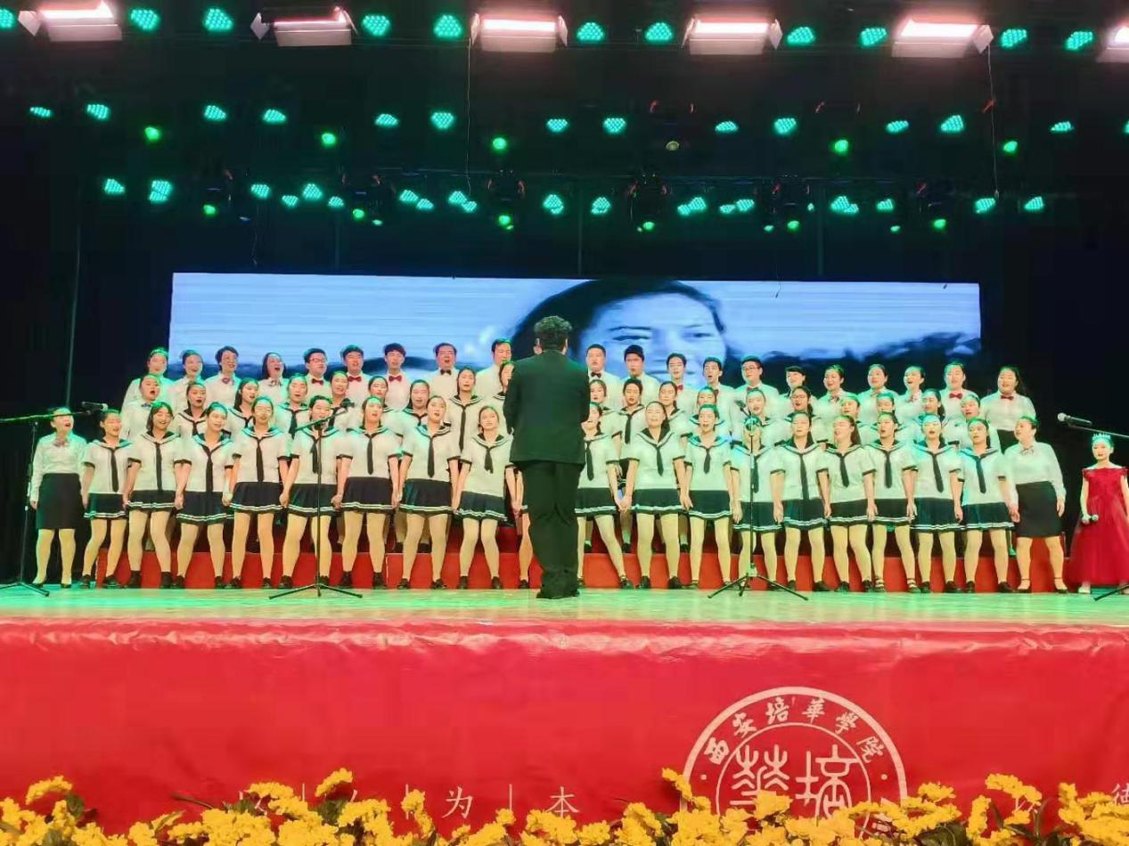
师生随着音乐一起摇摆歌唱《让我们荡起双桨》
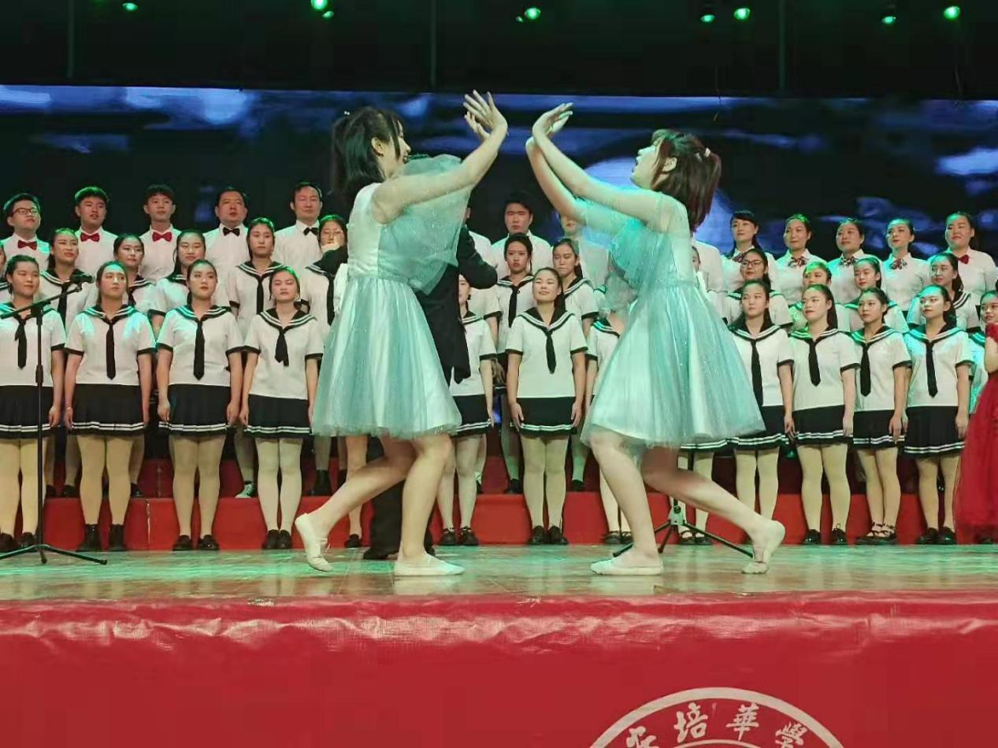
舞者伴随着优美的音乐翩翩起舞
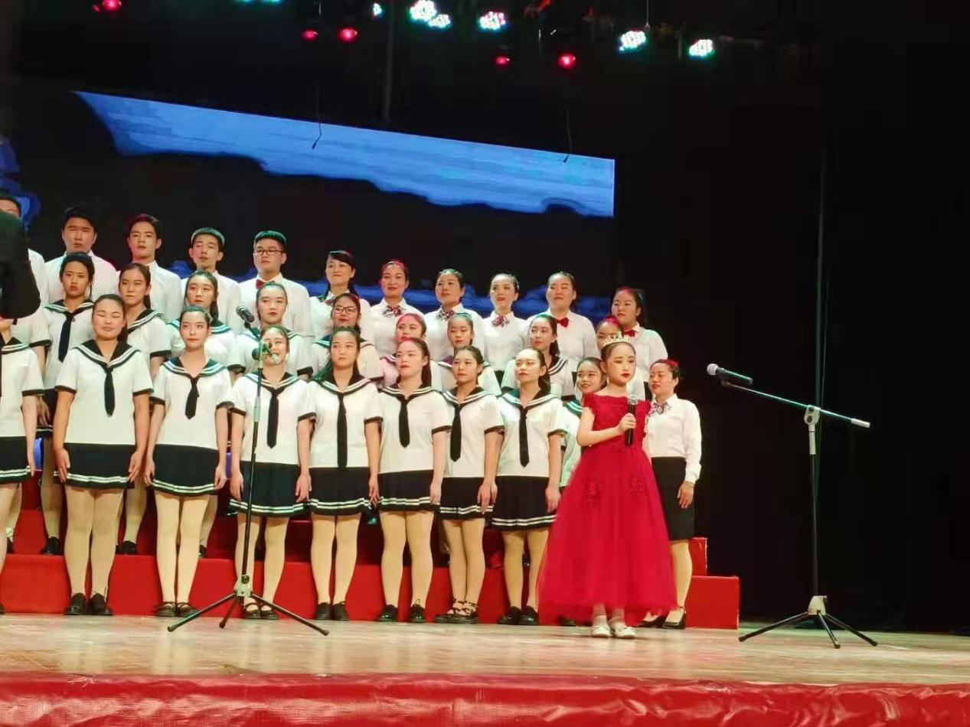
小朋友清澈干净的声音让人如沐春风
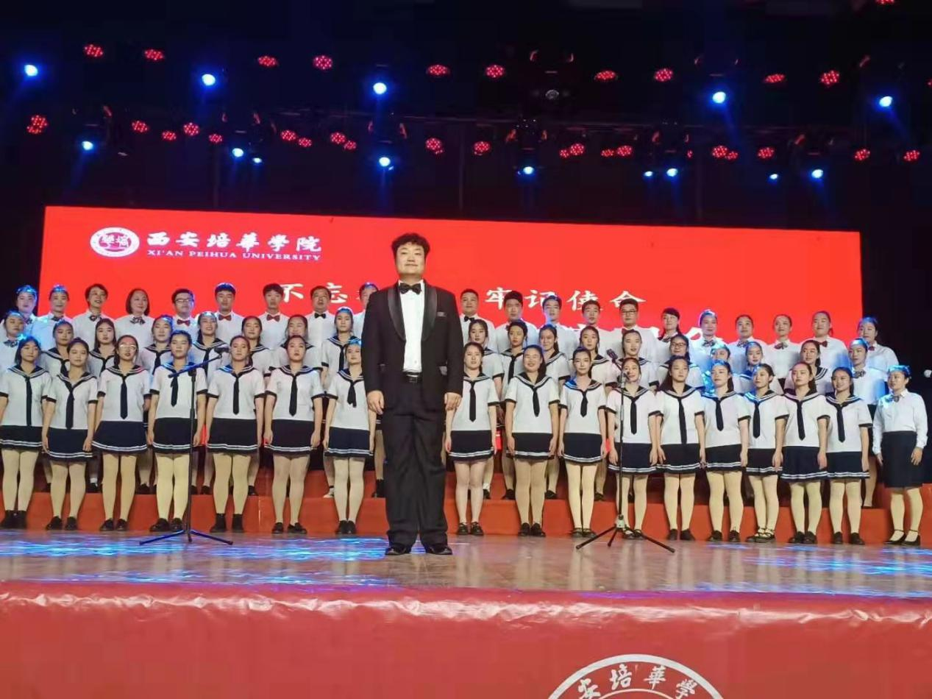
我院演出完毕进行谢幕，全场掌声雷动
台上一分钟，台下十年功，为了在演出当天展现最好的精神面貌，拿出最好的表现，为院系争光添彩，大家牺牲休息时间，反复排练。
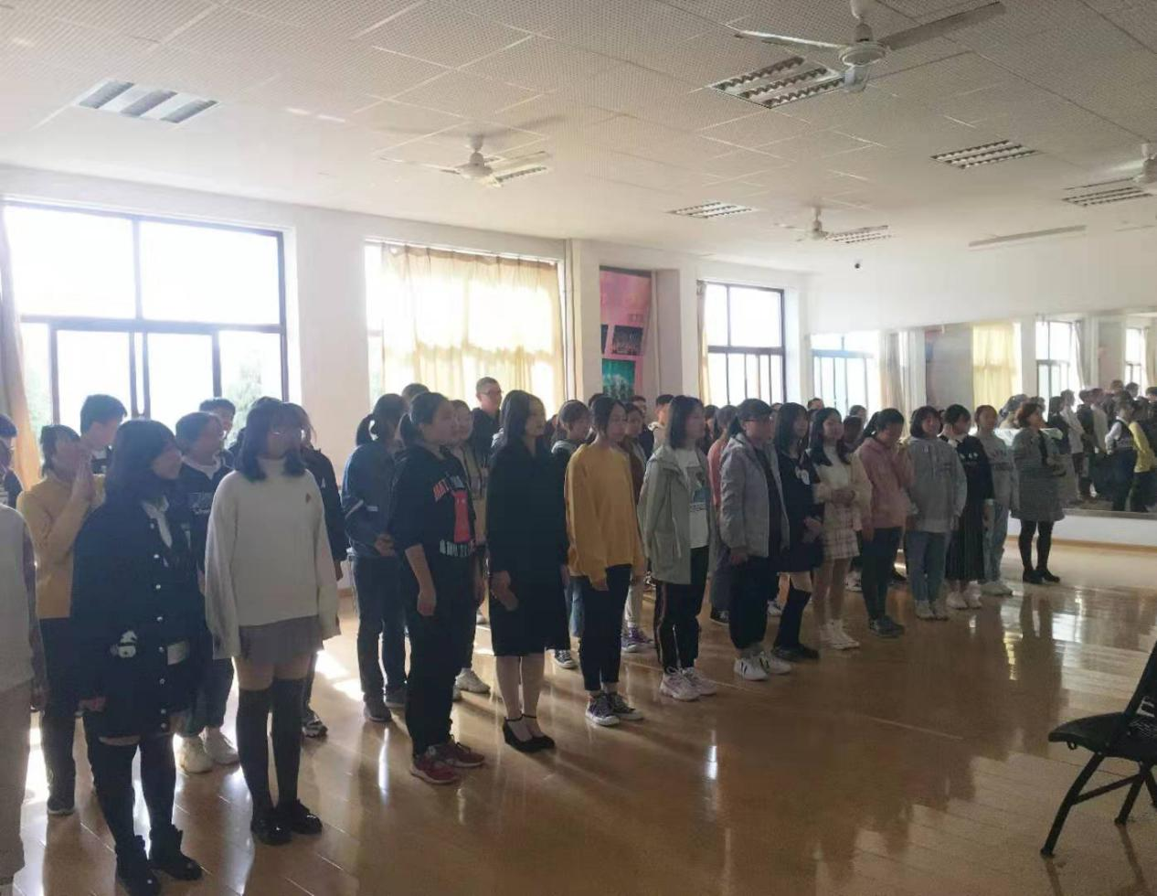
同学们在琴房进行声乐训练
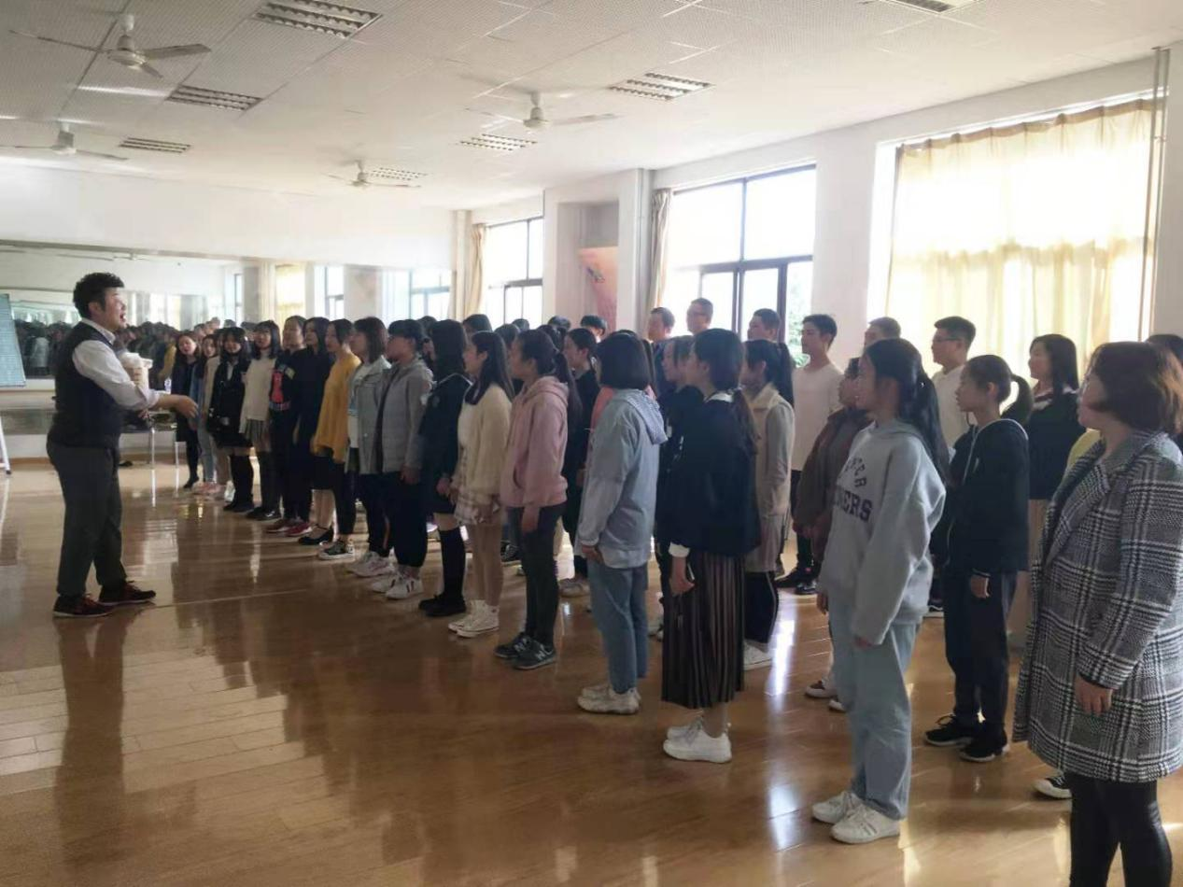
师生一起进行合唱排练
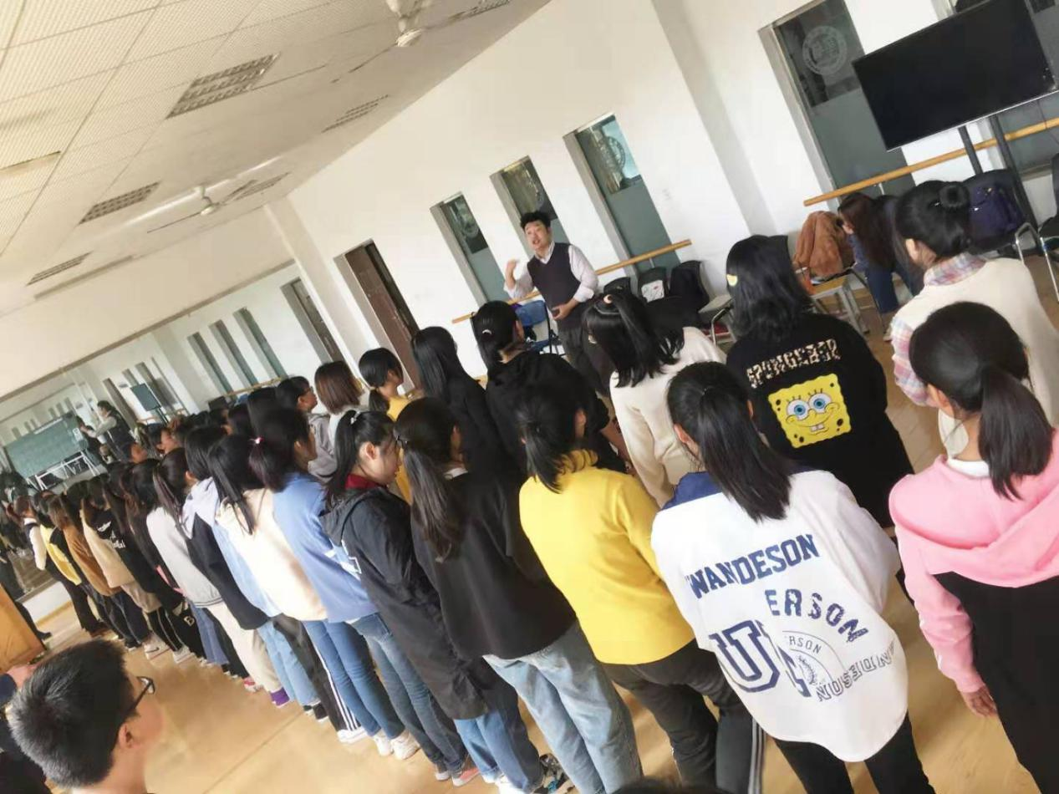
陈浩老师指导学生进行发声训练
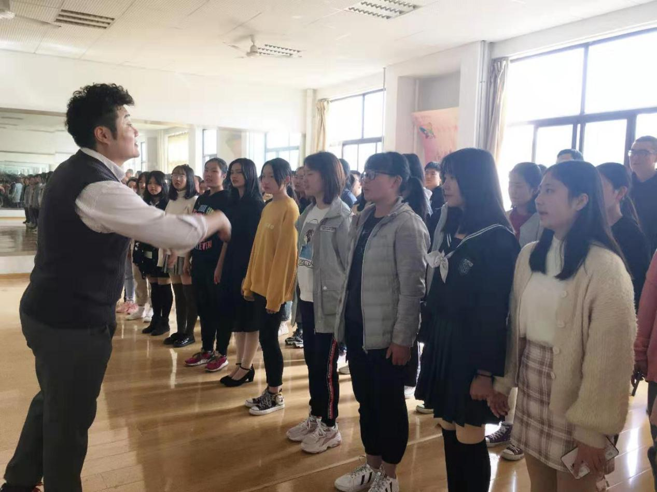
二声部的同学们认真学习演唱技巧
通过此次活动，丰富了师生的校园文化生活，展示了我校学生积极进取、多才多艺的风采，体现了我校师生热爱党、热爱社会主义、热爱祖国的红色情怀，为新中国成立70周年献礼！

